
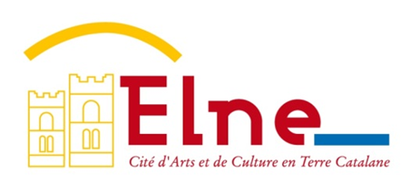


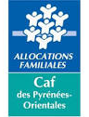
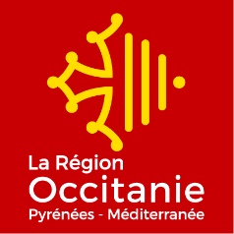
Contrat de ville d’Elne
“Coeur d’Helenae”
APPEL A PROJETS 2026
INTITULE DU PROJET : Veuillez respecter le format suivant pour le nommage du projet
Contrat de ville d’ELNE “Coeur d’Helenae”- [Nom de la structure] – (Nom du Projet]

Structure porteuse :
Référent du projet :
Contact mail et tél :

Thématique nationale de référence :
- Plein emploi
- Émancipation pour tous par la promotion de l’éducation
- Sécurité et tranquillité publiques
- Transition énergétique et écologique

Enjeu transversal ET/OU priorité spécifique :

Cadre de Vie
- Renforcer la transition écologique,
- Améliorer les problématiques liés au logement,
- La Prévention de la délinquance,
- Renforcer l’attractivité de la situation géographique du Quartier.

Accès aux droits
- Renforcer l’insertion et l’accès à l’emploi,
- Développer l’accompagnement des seniors et le lien intergénérationnel
- Donner des moyens dédiés aux projets des habitants,
- Donner des informations claires et partagées avec tous les acteurs du quartier.

Enjeux éducation
- Promotion de l’éducation
- Valoriser la jeunesse sous toutes ses formes

Enjeux de société
- Favoriser le vivre ensemble, la solidarité,
- Valoriser la participation des habitants,
- Valoriser le tissu associatif,
- Offrir une reconnaissance de l’engagement des habitants.

ÉLÉMENTS DE CONSTATS / CONTEXTE / BESOINS IDENTIFIÉS :

INSCRIPTION DU PROJET DANS LA DYNAMIQUE LOCALE, COHÉRENCE ET
COMPLÉMENTARITÉ AU REGARD DE L’OFFRE EXISTANTE :

RÉSULTATS ATTENDUS :

PUBLIC CIBLE : âge, caractéristiques sociales, H/F, etc.

CONTENU DE L’ACTION : Méthodologie et déroulement prévisionnel, caractère d’innovation et d’expérimentation du projet

PÉRIODES DE RÉALISATION : calendrier, fréquence, rythme

PARTENARIAT MOBILISE : Dénomination et rôle dans le projet, sur les différentes étapes du projet ainsi que dans sa mise en œuvre

FINANCEURS ENVISAGES :
- Préfecture (ANCT)
- Ville d’Elne (Subvention Politique de la ville)
- CCACVI (Subvention Politique de la ville)
- Conseil départemental des Pyrénées-Orientales
- Conseil régional Occitanie
- Caisse d’Allocations Familiales des Pyrénées-Orientales
- Autres (à préciser : financement de droit commun, financements privés, etc.) :

RESSOURCES MOBILISÉES
MOYENS HUMAINS

MOYENS TECHNIQUES

MOBILISATION DES PUBLICS : Modalités de sourcing du public, démarche de co-construction,
de participation à la mise en œuvre de l’action, Interactions entre les publics, etc.

DÉMARCHE D’ÉVALUATION : Méthode et indicateurs de résultat prévus au regard des besoins identifiés et des objectifs fixés.

